EMISSÃO DE PEDIDOS
INSERIR PRIMEIRO NOME PARA CLIENTES CADASTRADOS
OU CLICAR NO BINÓCULO PARA LOCALIZAR . (ATALHO F2 )
*Tela de clientes na página 2
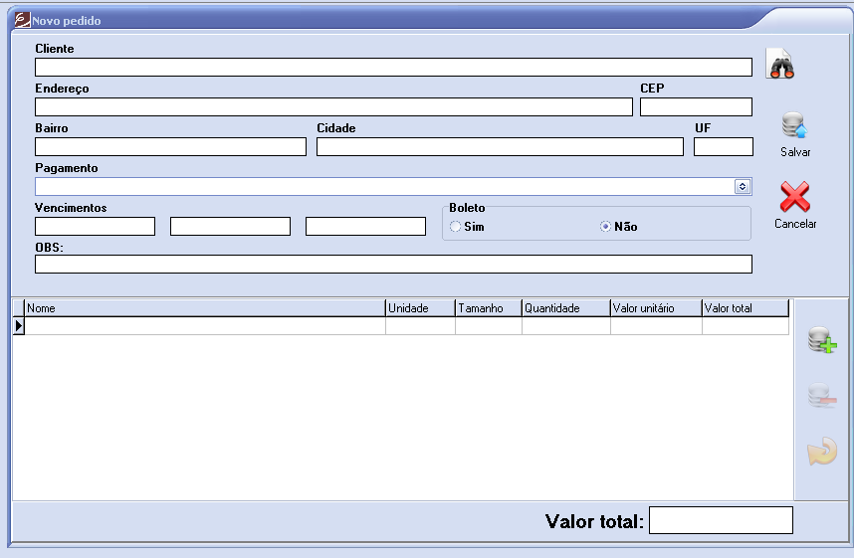
ADICIONAR PRODUTOS (ATALHO F4) *Tela de produtos na página 3
ADICIONAR O CEP E AO SAIR DO CAMPO ENDEREÇO SERÁ PREENCHIDO
ATUALIZAR VALORES QUANDO O VALOR UNITÁRIO FOR ALTERADO
(ATALHO F7)
SELECIONAR FORMA DE PAGAMENTO
LOCALIZAR CLIENTES
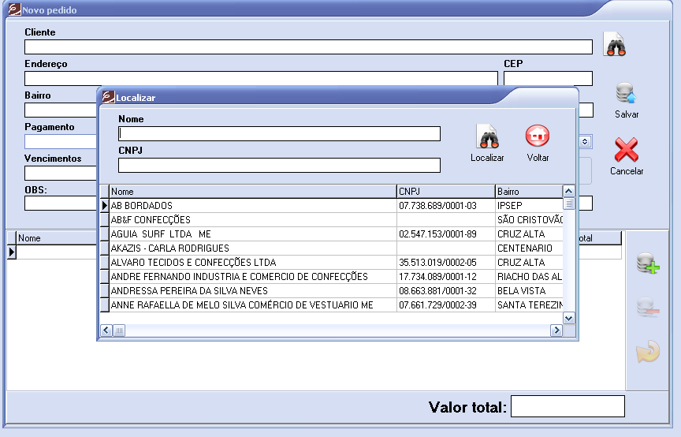
CLICAR 2 VEZES NO CLIENTE DESEJADO. IRA VOLTAR PARA A TELA DE PEDIDO. CONFERIR DADOS DO CLIENTE
DIGITAR PRIMEIRO NOME DO CLIENTE, AGUARDAR 2 SEGUNDOS OU CLICAR EM LOCALIZAR
LOCALIZAR PRODUTOS
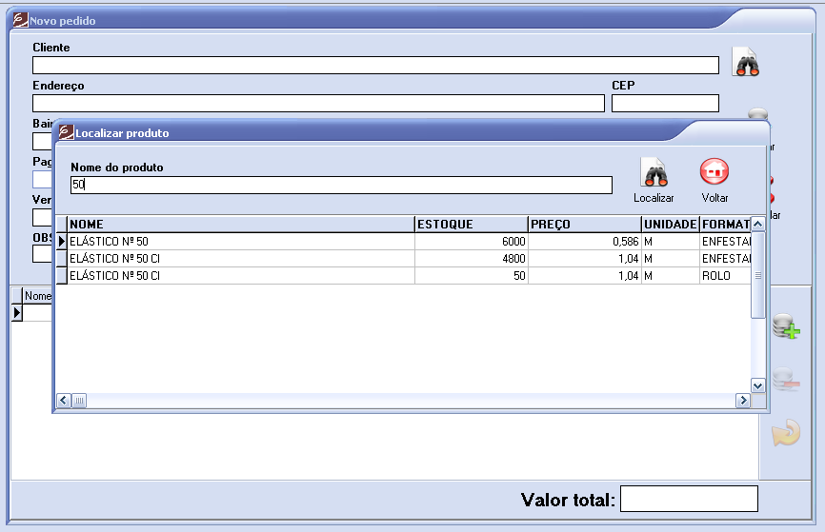
CLICAR 2 VEZES NO PRODUTO DESEJADO. IRA VOLTAR PARA A TELA DE PEDIDO. CONFERIR DADOS DO PRODUTO
DIGITAR PARTE DO NOME DO PRODUTO, AGUARDAR 2 SEGUNDOS OU CLICAR EM LOCALIZAR

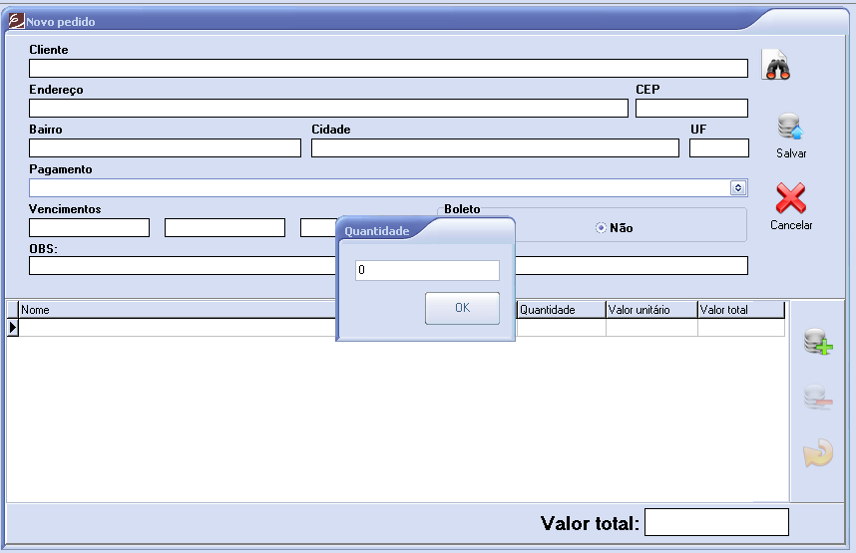
DEPOIS DE TODOS OS DADOS PREENCHIDOS CLICAR EM SALVAR 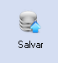
DIGITAR A QUANTIDADE DESEJADA QUE HOUVER EM ESTOQUE E CLICAR EM OK. OU DAR ENTER
EM SEGUIDA IMPRIMIR

